О внесении изменений в постановление акимата Акмолинской области от 15 июня 2015 года № А-6/274 "Об утверждении регламентов государственных услуг в сфере предпринимательства"
Утративший силу
Постановление акимата Акмолинской области от 9 сентября 2016 года № А-10/434. Зарегистрировано Департаментом юстиции Акмолинской области 14 октября 2016 года № 5572. Утратило силу постановлением акимата Акмолинской области от 29 августа 2019 года № А-9/410
Сноска. Утратило силу постановлением акимата Акмолинской области от 29.08.2019 № А-9/410 (вводится в действие со дня его официального опубликования).
Примечание РЦПИ.
В тексте документа сохранена пунктуация и орфография оригинала.
В соответствии с пунктом 3 статьи 16 Закона Республики Казахстан от 15 апреля 2013 года "О государственных услугах", акимат Акмолинской области ПОСТАНОВЛЯЕТ:
1. Внести в постановление акимата Акмолинской области "Об утверждении регламентов государственных услуг в сфере предпринимательства" от 15 июня 2015 года № А-6/274 (зарегистрировано в Реестре государственной регистрации нормативных правовых актов № 4883 опубликовано 29 июля 2015 года в информационно-правовой системе "Әділет") следующие изменения:
регламент государственной услуги "Предоставление субсидирования части ставки вознаграждения по кредитам в рамках Единой программы поддержки и развития бизнеса "Дорожная карта бизнеса - 2020", утвержденный указанным постановлением, изложить в новой редакции согласно приложению 1 к настоящему постановлению;
регламент государственной услуги "Предоставление гарантий по кредитам субъектов частного предпринимательства в рамках Единой программы поддержки и развития бизнеса "Дорожная карта бизнеса - 2020", утвержденный указанным постановлением, изложить в новой редакции согласно приложению 2 к настоящему постановлению;
регламент государственной услуги "Предоставление государственных грантов в рамках Единой программы поддержки и развития бизнеса "Дорожная карта бизнеса - 2020", утвержденный указанным постановлением, изложить в новой редакции согласно приложению 3 к настоящему постановлению;
регламент государственной услуги "Предоставление поддержки по развитию производственной (индустриальной) инфраструктуры в рамках Единой программы поддержки и развития бизнеса "Дорожная карта бизнеса - 2020", утвержденный указанным постановлением, изложить в новой редакции согласно приложению 4 к настоящему постановлению.
2. Контроль за исполнением настоящего постановления возложить на первого заместителя акима Акмолинской области Отарова К.М.
3. Настоящее постановление акимата области вступает в силу со дня государственной регистрации в Департаменте юстиции Акмолинской области и вводится в действие со дня официального опубликования.
Аким Акмолинской области | С.Кулагин
Приложение 1
к постановлению акимата
Акмолинской области
от 9 сентября 2016 года
№ А-10/434
Утвержден
постановлением акимата
Акмолинской области
от 15 июня 2015 года
№ А-6/274
Регламент государственной услуги "Предоставление субсидирования части ставки вознаграждения по кредитам в рамках Единой программы поддержки и развития бизнеса "Дорожная карта бизнеса 2020"
1. Общие положения
1. Государственная услуга "Предоставление субсидирования части ставки вознаграждения по кредитам в рамках Единой программы поддержки и развития бизнеса "Дорожная карта бизнеса 2020" (далее - государственная услуга) оказывается государственным учреждением "Управление предпринимательства и промышленности Акмолинской области" (далее - услугодатель).
Прием заявлений и выдача результатов оказания государственной услуги осуществляются через:
канцелярию местных исполнительных органов области;
канцелярию местных исполнительных органов городов областного и районного значения (далее - Отдел).
2. Форма оказания государственной услуги: бумажная.
3. Результатом оказания государственной услуги является выписка из протокола заседания Регионального координационного совета (далее -Протокол).
Форма предоставления результата оказания государственной услуги - бумажная.
2. Описание порядка действий структурных подразделений (работников) услугодателя в процессе оказания государственной услуги
4. Для получения государственной услуги услугополучатель (либо его представитель по доверенности) представляет документы, указанные в пункте 9 стандарта государственной услуги "Предоставление субсидирования части ставки вознаграждения по кредитам в рамках Единой программы поддержки и развития бизнес "Дорожная карта бизнеса 2020", утвержденного Приказом Министра национальной экономики Республики Казахстан от 24 апреля 2015 года № 352 (зарегистрировано в Реестре государственной регистрации нормативных правовых актах № 11181) (далее - Стандарт).
5. Услугодатель отказывает в оказании государственной услуги по основаниям предусмотренным пунктом 9-1 Стандарта.
6. Содержание каждой процедуры (действия), входящей в состав процесса оказания услуги, длительность его выполнения:
При обращении услугополучателя (либо его представителя по доверенности) к услугодателю:
1) специалист канцелярии услугодателя осуществляет прием документов, их регистрацию и вносит на рассмотрение руководителю – 20 минут;
2) руководитель услугодателя ознакамливается с документами и определяет ответственного исполнителя – 30 минут;
3) ответственный исполнитель услугодателя осуществляет проверку документов. В случае установления недостоверности документов, представленных услугополучателем для получения государственной услуги, и (или) данных (сведений), содержащихся в них, несоответствия услугополучателя и (или) представленных материалов, объектов, данных и сведений, необходимых для оказания государственной услуги, требованиям, установленным нормативными правовыми актами Республики Казахстан, подготавливает ответ об отказе в оказании государственной услуги, передает руководителю услугодателя – 2 рабочих дня;
4) руководитель услугодателя подписывает ответ об отказе в оказании государственной услуги – 30 минут;
5) специалист канцелярии услугодателя направляет услугополучателю ответ об отказе в оказании государственной услуги – 20 минут;
6) в случае достоверности документов, ответственный исполнитель услугодателя передает документы с материалами на рассмотрение регионального координационного совета (далее - РКС) – 14 рабочих дней;
7) РКС рассматривает проект услугополучателя, передает протокол ответственному исполнителю – 3 рабочих дня;
8) ответственный исполнитель подготавливает выписку из протокола, передает руководителю услугодателя – 30 минут;
9) руководитель услугодателя подписывает выписку из протокола – 30 минут;
10) специалист канцелярии услугодателя направляет услугополучателю выписку из протокола – 20 минут.
При обращении услугополучателя (либо его представителя по доверенности) в отдел:
1) специалист канцелярии отдела осуществляет прием документов, их регистрацию и вносит на рассмотрение руководителю – 20 минут;
2) руководитель отдела ознакамливается с документами и определяет ответственного исполнителя – 30 минут;
3) ответственный исполнитель отдела осуществляет проверку документов. В случае установления недостоверности документов, представленных услугополучателем для получения государственной услуги, и (или) данных (сведений), содержащихся в них, несоответствия услугополучателя и (или) представленных материалов, объектов, данных и сведений, необходимых для оказания государственной услуги, требованиям, установленным нормативными правовыми актами Республики Казахстан. Подготавливает ответ об отказе в оказании государственной услуги, передает руководителю отдела – 2 рабочих дня;
4) руководитель отдела подписывает ответ об отказе в оказании государственной услуги – 30 минут;
5) специалист канцелярии отдела направляет услугополучателю ответ об отказе в оказании государственной услуги – 20 минут;
6) в случае достоверности документов, ответственный исполнитель отдела вносит на рассмотрение проект услугополучателя для рассмотрения услугодателю - 5 рабочих дней;
7) ответственный исполнитель услугодателя осуществляет проверку документов, передает документы с материалами на рассмотрение РКС - 14 рабочих дней;
9) РКС рассматривает проект услугополучателя, передает протокол ответственному исполнителю – 3 рабочих дня;
10) ответственный исполнитель подготавливает выписку из протокола, передает руководителю услугодателя – 30 минут;
11) руководитель услугодателя подписывает выписку из протокола – 30 минут;
12) канцелярия услугодателя направляет услугополучателю выписку из протокола – 20 минут.
7. Результаты процедуры (действия) по оказанию государственной услуги, которые служат основанием для выполнения следующих процедур (действий):
1) прием документов, направление руководителю;
2) определение ответственного исполнителя;
3) проверка документов на предмет соответствия Программы;
4) подготовка ответа об отказе;
5) подписание ответа об отказе;
6) направление ответа об отказе;
7) подготовка материалов на рассмотрение РКС;
8) составление протокола заседания РКС;
9) подписание результата протокола;
10) выдача выписки из протокола.
3. Описание порядка взаимодействия структурных подразделений (работников) услугодателя в процессе оказания государственной услуги
8. Перечень подразделений (работников) услугодателя, которые участвуют в процессе оказания государственной услуги:
1) специалист канцелярии услугодателя;
2) руководитель услугодателя;
3) ответственный исполнитель услугодателя;
4) специалист канцелярии отдела;
5) руководитель отдела;
6) ответственный исполнитель отдела;
7) РКС.
9. Описание последовательности процедур (действий) между подразделениями (работниками) с указанием длительности каждой процедуры (действия):
При обращении услугополучателя (либо его представителя по доверенности) к услугодателю:
1) специалист канцелярии услугодателя осуществляет прием документов, их регистрацию и вносит на рассмотрение руководителю – 20 минут;
2) руководитель услугодателя ознакамливается с документами и определяет ответственного исполнителя – 30 минут;
3) ответственный исполнитель услугодателя осуществляет проверку документов. В случае установления недостоверности документов, представленных услугополучателем для получения государственной услуги, и (или) данных (сведений), содержащихся в них, несоответствия услугополучателя и (или) представленных материалов, объектов, данных и сведений, необходимых для оказания государственной услуги, требованиям, установленным нормативными правовыми актами Республики Казахстан, подготавливает ответ об отказе в оказании государственной услуги, передает руководителю услугодателя – 2 рабочих дня;
4) руководитель услугодателя подписывает ответ об отказе в оказании государственной услуги – 30 минут;
5) специалист канцелярии услугодателя направляет услугополучателю ответ об отказе в оказании государственной услуги – 20 минут;
6) в случае достоверности документов, ответственный исполнитель услугодателя передает документы с материалами на рассмотрение РКС – 14 рабочих дней;
7) РКС рассматривает проект услугополучателя, передает протокол ответственному исполнителю – 3 рабочих дня;
8) ответственный исполнитель подготавливает выписку из протокола, передает руководителю услугодателя – 30 минут;
9) руководитель услугодателя подписывает выписку из протокола – 30 минут;
10) специалист канцелярии услугодателя направляет услугополучателю выписку из протокола – 20 минут.
При обращении услугополучателя (либо его представителя по доверенности) в отдел:
1) специалист канцелярии отдела осуществляет прием документов, их регистрацию и вносит на рассмотрение руководителю – 20 минут;
2) руководитель отдела ознакамливается с документами и определяет ответственного исполнителя – 30 минут;
3) ответственный исполнитель отдела осуществляет проверку документов. В случае установления недостоверности документов, представленных услугополучателем для получения государственной услуги, и (или) данных (сведений), содержащихся в них, несоответствия услугополучателя и (или) представленных материалов, объектов, данных и сведений, необходимых для оказания государственной услуги, требованиям, установленным нормативными правовыми актами Республики Казахстан. Подготавливает ответ об отказе в оказании государственной услуги, передает руководителю отдела – 2 рабочих дня;
4) руководитель отдела подписывает ответ об отказе в оказании государственной услуги – 30 минут;
5) специалист канцелярии отдела направляет услугополучателю ответ об отказе в оказании государственной услуги – 20 минут.
6) в случае достоверности документов, ответственный исполнитель отдела вносит на рассмотрение проект услугополучателя для рассмотрения услугодателю - 5 рабочих дней;
7) ответственный исполнитель услугодателя осуществляет проверку документов, В случае установления недостоверности документов, представленных услугополучателем для получения государственной услуги, и (или) данных (сведений), содержащихся в них, несоответствия услугополучателя и (или) представленных материалов, объектов, данных и сведений, необходимых для оказания государственной услуги, требованиям, установленным нормативными правовыми актами Республики Казахстан, возвращает предоставленные документы в отдел – 3 рабочих дня;
8) В случае достоверности документов, передает документы с материалами на рассмотрение РКС - 14 рабочих дней;
9) РКС рассматривает проект услугополучателя, передает протокол ответственному исполнителю – 3 рабочих дня;
10) ответственный исполнитель подготавливает выписку из протокола, передает руководителю услугодателя – 30 минут;
11) руководитель услугодателя подписывает выписку из протокола – 30 минут;
12) канцелярия услугодателя направляет услугополучателю выписку из протокола – 20 минут.
10. Подробное описание последовательности процедур (действий), взаимодействий структурных подразделений (работников) услугодателя в процессе оказания государственной услуги, а также описание порядка взаимодействия с иными услугодателями в процессе оказания государственной услуги отражается в справочнике бизнес-процессов оказания государственной услуги согласно приложению к настоящему регламенту.
Приложение к регламенту
государственной услуги
"Предоставление убсидирования
части ставки вознаграждения
по кредитам в рамках Единой
программы поддержки и
развития бизнеса "Дорожная
карта бизнеса 2020"
Справочник бизнес-процессов оказания государственной услуги "Предоставление субсидирования части ставки вознаграждения по кредитам в рамках Единой программы поддержки и развития бизнеса "Дорожная карта бизнеса 2020" при обращении услугополучателя (либо его представителя по доверенности) к услугодателю
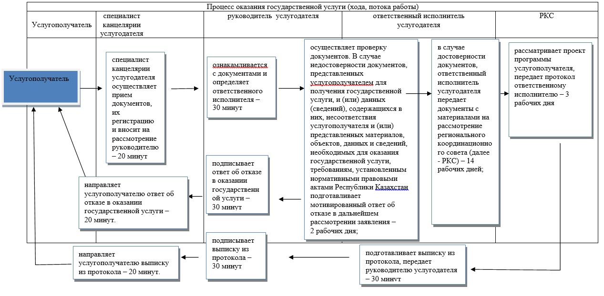

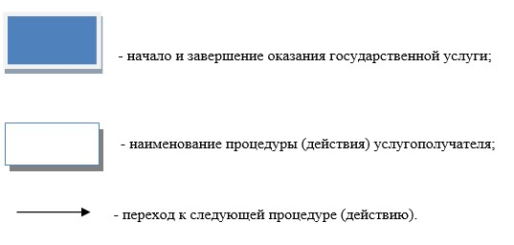

Справочник бизнес-процессов оказания государственной услуги "Предоставление субсидирования части ставки вознаграждения по кредитам в рамках Единой программы поддержки и развития бизнеса "Дорожная карта бизнеса 2020" при обращении услугополучателя (либо его представителя по доверенности) в отдел
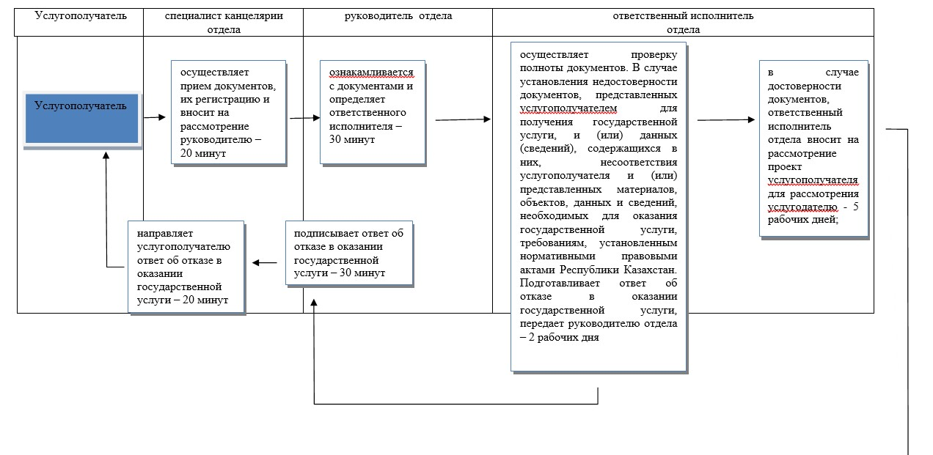

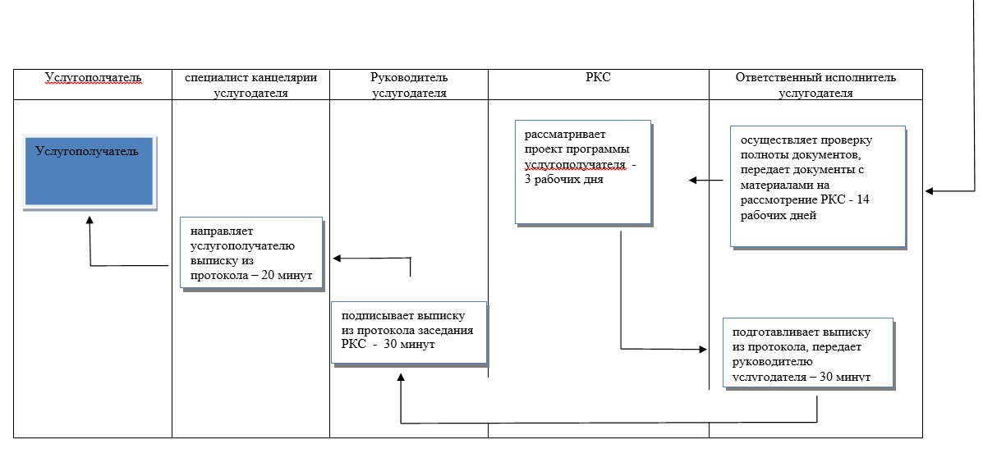

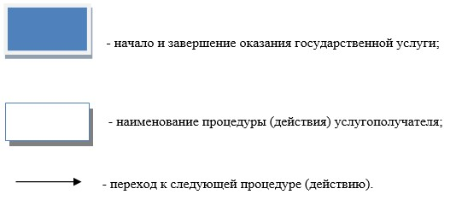

Приложение 2
к постановлению акимата
Акмолинской области
от 9 сентября 2016 года
№ А-10/434
Утвержден
постановлением акимата
Акмолинской области
от 15 июня 2015 года
№ А-6/274
Регламент государственной услуги "Предоставление гарантий по кредитам субъектов частного предпринимательства в рамках Единой программы поддержки и развития бизнеса "Дорожная карта бизнеса 2020"
1. Общие положения
1. Государственная услуга "Предоставление гарантий по кредитам субъектов частного предпринимательства в рамках Единой программы поддержки и развития бизнеса "Дорожная карта бизнеса 2020" (далее - государственная услуга) оказывается государственным учреждением "Управление предпринимательства и промышленности Акмолинской области" (далее - услугодатель).
Прием заявлений и выдача результатов оказания государственной услуги осуществляются через:
канцелярию местных исполнительных органов области;
канцелярию местных исполнительных органов городов областного и районного значения (далее - Отдел).
2. Форма оказания государственной услуги: бумажная.
3. Результатом оказания государственной услуги является выписка из протокола заседания регионального координационного совета (далее - Протокол).
Форма предоставления результата оказания государственной услуги - бумажная.
2. Описание порядка действий структурных подразделений (работников) услугодателя в процессе оказания государственной услуги
4. Для получения государственной услуги услугополучатель (либо его представитель по доверенности) представляет документы, указанные в пункте 9 стандарта государственной услуги "Предоставление гарантий по кредитам субъектов частного предпринимательства в рамках Единой программы поддержки и развития бизнеса "Дорожная карта бизнеса 2020", утвержденного Приказом Министра национальной экономики Республики Казахстан от 24 апреля 2015 года № 352 (зарегистрировано в Реестре государственной регистрации нормативных правовых актах № 11181) (далее - Стандарт).
5. Услугодатель отказывает в оказании государственной услуги по основаниям предусмотренным пунктом 9-1 Стандарта.
6. Содержание каждой процедуры (действия), входящей в состав процесса оказания услуги, длительность его выполнения:
При обращении услугополучателя (либо его представителя по доверенности) к услугодателю:
1) специалист канцелярии услугодателя осуществляет прием документов, их регистрацию – 15 минут;
2) руководитель услугодателя ознакамливается с документами и определяет ответственного исполнителя – 30 минут;
3) ответственный исполнитель услугодателя осуществляет проверку документов. В случае установления недостоверности документов, представленных услугополучателем для получения государственной услуги, и (или) данных (сведений), содержащихся в них; несоответствия услугополучателя и (или) представленных материалов, объектов, данных сведений, необходимых для оказания государственной услуги, требованиям, установленным нормативными правовыми актами Республики Казахстан; отрицательный ответ уполномоченного государственного органа на запрос о согласовании, который требуется для оказания государственной услуги, а также отрицательное заключение экспертизы, исследования либо проверки; в отношении услугополучателя имеется вступившее в законную силу решение (приговор) суда о запрещении деятельности или отдельных видов деятельности, требующих получения определенной государственной услуги; в отношении услугополучателя имеется вступившее в законную силу решение суда, на основании которого услугополучатель лишен специального права, связанного с получением государственной услуги подготавливает ответ об отказе в оказании государственной услуги, передает руководителю услугодателя – 2 рабочих дня;
4) руководитель услугодателя подписывает ответ об отказе в оказании государственной услуги – 30 минут;
5) специалист канцелярии услугодателя направляет услугополучателю ответ об отказе в оказании государственной услуги – 20 минут;
6) в случае достоверности документов, ответственный исполнитель услугодателя передает документы с материалами на рассмотрение регионального координационного совета (далее - РКС) – 3 рабочих дня;
7) РКС рассматривает проект программы услугополучателя, передает протокол ответственному исполнителю – 3 рабочих дня;
8) ответственный исполнитель подготавливает выписку из протокола, передает руководителю услугодателя – 30 минут;
9) руководитель услугодателя подписывает выписку из протокола – 30 минут;
10) специалист канцелярии услугодателя направляет услугополучателю выписку из протокола – 20 минут.
При обращении услугополучателя (либо его представителя по доверенности) в отдел:
1) специалист канцелярии отдела осуществляет прием документов, их регистрацию – 15 минут;
2) руководитель отдела ознакамливается с документами и определяет ответственного исполнителя – 30 минут;
3) ответственный исполнитель отдела осуществляет проверку документов. В случае установления недостоверности документов, представленных услугополучателем для получения государственной услуги, и (или) данных (сведений), содержащихся в них; несоответствия услугополучателя и (или) представленных материалов, объектов, данных сведений, необходимых для оказания государственной услуги, требованиям, установленным нормативными правовыми актами Республики Казахстан; отрицательный ответ уполномоченного государственного органа на запрос о согласовании, который требуется для оказания государственной услуги, а также отрицательное заключение экспертизы, исследования либо проверки; в отношении услугополучателя имеется вступившее в законную силу решение (приговор) суда о запрещении деятельности или отдельных видов деятельности, требующих получения определенной государственной услуги; в отношении услугополучателя имеется вступившее в законную силу решение суда, на основании которого услугополучатель лишен специального права, связанного с получением государственной услуги подготавливает ответ об отказе в оказании государственной услуги, передает руководителю отдела – 2 рабочих дня;
4) руководитель отдела подписывает ответ об отказе в оказании государственной услуги – 30 минут;
5) специалист канцелярии отдела направляет услугополучателю ответ об отказе в оказании государственной услуги – 20 минут;
6) в случае достоверности документов, ответственный исполнитель отдела вносит на рассмотрение проект услугополучателя для рассмотрения услугодателю - 5 рабочих дней;
7) ответственный исполнитель услугодателя осуществляет проверку полноты документов, передает документы с материалами на рассмотрение РКС - 3 рабочих дней;
8) РКС рассматривает проект программы услугополучателя, передает протокол ответственному исполнителю – 3 рабочих дня;
9) ответственный исполнитель подготавливает выписку из протокола, передает руководителю услугодателя – 30 минут;
10) руководитель услугодателя подписывает выписку из протокола – 30 минут;
11) канцелярия услугодателя направляет услугополучателю выписку из протокола – 20 минут.
7. Результаты процедуры (действия) по оказанию государственной услуги, которые служат основанием для выполнения следующих процедур (действий):
1) прием документов, направление руководителю;
2) определение ответственного исполнителя;
3) проверка документов на предмет соответствия Программы;
4) подготовка ответа об отказе;
5) подписание ответа об отказе;
6) направление ответа об отказе;
7) подготовка материалов на рассмотрение РКС;
8) составление протокола заседания РКС;
9) подписание результата протокола;
10) выдача выписки из протокола.
3. Описание порядка взаимодействия структурных подразделений (работников) услугодателя в процессе оказания государственной услуги
8. Перечень подразделений (работников) услугодателя, которые участвуют в процессе оказания государственной услуги:
1) специалист канцелярии услугодателя;
2) руководитель услугодателя;
3) ответственный исполнитель услугодателя;
4) специалист канцелярии отдела;
5) руководитель отдела;
6) ответственный исполнитель отдела;
7) РКС.
9. Описание последовательности процедур (действий) между подразделениями (работниками) с указанием длительности каждой процедуры (действия):
При обращении услугополучателя (либо его представителя по доверенности) к услугодателю:
1) специалист канцелярии услугодателя осуществляет прием документов, их регистрацию – 15 минут;
2) руководитель услугодателя ознакамливается с документами и определяет ответственного исполнителя – 30 минут;
3) ответственный исполнитель услугодателя осуществляет проверку документов. В случае установления недостоверности документов, представленных услугополучателем для получения государственной услуги, и (или) данных (сведений), содержащихся в них; несоответствия услугополучателя и (или) представленных материалов, объектов, данных сведений, необходимых для оказания государственной услуги, требованиям, установленным нормативными правовыми актами Республики Казахстан; отрицательный ответ уполномоченного государственного органа на запрос о согласовании, который требуется для оказания государственной услуги, а также отрицательное заключение экспертизы, исследования либо проверки; в отношении услугополучателя имеется вступившее в законную силу решение (приговор) суда о запрещении деятельности или отдельных видов деятельности, требующих получения определенной государственной услуги; в отношении услугополучателя имеется вступившее в законную силу решение суда, на основании которого услугополучатель лишен специального права, связанного с получением государственной услуги подготавливает ответ об отказе в оказании государственной услуги, передает руководителю услугодателя – 2 рабочих дня;
4) руководитель услугодателя подписывает ответ об отказе в оказании государственной услуги – 30 минут;
5) специалист канцелярии услугодателя направляет услугополучателю ответ об отказе в оказании государственной услуги – 20 минут;
6) в случае достоверности документов, ответственный исполнитель услугодателя передает документы с материалами на рассмотрение РКС – 3 рабочих дня;
7) РКС рассматривает проект программы услугополучателя, передает протокол ответственному исполнителю – 3 рабочих дня;
8) ответственный исполнитель подготавливает выписку из протокола, передает руководителю услугодателя – 30 минут;
9) руководитель услугодателя подписывает выписку из протокола – 30 минут;
10) специалист канцелярии услугодателя направляет услугополучателю выписку из протокола – 20 минут.
При обращении услугополучателя (либо его представителя по доверенности) в отдел:
1) специалист канцелярии отдела осуществляет прием документов, их регистрацию – 15 минут;
2) руководитель отдела ознакамливается с документами и определяет ответственного исполнителя – 30 минут;
3) ответственный исполнитель отдела осуществляет проверку документов. В случае установления недостоверности документов, представленных услугополучателем для получения государственной услуги, и (или) данных (сведений), содержащихся в них; несоответствия услугополучателя и (или) представленных материалов, объектов, данных сведений, необходимых для оказания государственной услуги, требованиям, установленным нормативными правовыми актами Республики Казахстан; отрицательный ответ уполномоченного государственного органа на запрос о согласовании, который требуется для оказания государственной услуги, а также отрицательное заключение экспертизы, исследования либо проверки; в отношении услугополучателя имеется вступившее в законную силу решение (приговор) суда о запрещении деятельности или отдельных видов деятельности, требующих получения определенной государственной услуги; в отношении услугополучателя имеется вступившее в законную силу решение суда, на основании которого услугополучатель лишен специального права, связанного с получением государственной услуги подготавливает ответ об отказе в оказании государственной услуги, передает руководителю отдела – 2 рабочих дня;
4) руководитель отдела подписывает ответ об отказе в оказании государственной услуги – 30 минут;
5) специалист канцелярии отдела направляет услугополучателю ответ об отказе в оказании государственной услуги – 20 минут;
6) в случае достоверности документов, ответственный исполнитель отдела вносит на рассмотрение проект услугополучателя для рассмотрения услугодателю - 5 рабочих дней;
7) ответственный исполнитель услугодателя осуществляет проверку полноты документов, передает документы с материалами на рассмотрение РКС - 3 рабочих дня;
8) РКС рассматривает проект программы услугополучателя, передает протокол ответственному исполнителю – 3 рабочих дня;
9) ответственный исполнитель подготавливает выписку из протокола, передает руководителю услугодателя – 30 минут;
10) руководитель услугодателя подписывает выписку из протокола – 30 минут;
11) канцелярия услугодателя направляет услугополучателю выписку из протокола – 20 минут.
10. Подробное описание последовательности процедур (действий), взаимодействий структурных подразделений (работников) услугодателя в процессе оказания государственной услуги, а также описание порядка взаимодействия с иными услугодателями в процессе оказания государственной услуги отражается в справочнике бизнес-процессов оказания государственной услуги согласно приложению к настоящему регламенту.
Приложение
к регламенту государственной
услуги "Предоставление
гарантий по кредитам субъектов
частного предпринимательства
в рамках Единой программы
поддержки и развития бизнеса
"Дорожная карта бизнеса
2020"
Справочник бизнес-процессов оказания государственной услуги "Предоставление гарантий по кредитам субъектов частного предпринимательства в рамках Единой программы поддержки и развития бизнеса "Дорожная карта бизнеса 2020" при обращении услугополучателя (либо его представителя по доверенности) к услугодателю
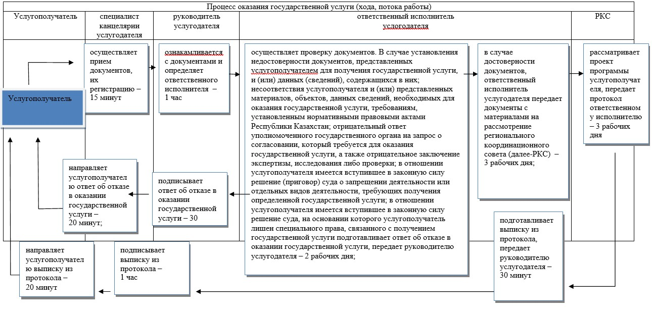

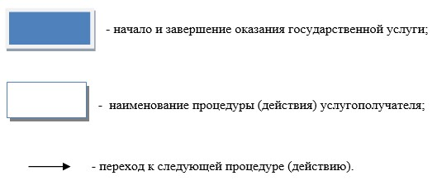

Справочник бизнес-процессов оказания государственной услуги "Предоставление гарантий по кредитам субъектов частного предпринимательства в рамках Единой программы поддержки и развития бизнеса "Дорожная карта бизнеса 2020" при обращении услугополучателя (либо его представителя по доверенности) в отдел
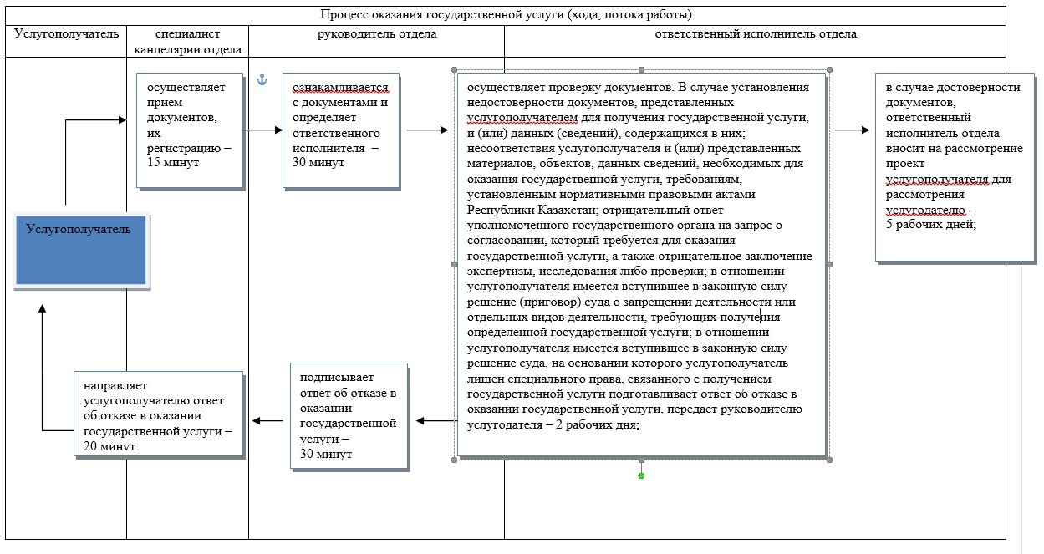

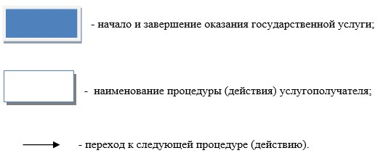

Приложение 3
к постановлению акимата
Акмолинской области
от 9 сентября 2016 года
№ А-10/434
Утвержден
постановлением акимата
Акмолинской области
от 15 июня 2015 года
№ А-6/274
Регламент государственной услуги "Предоставление государственных грантов в рамках Единой программы поддержки и развития бизнеса "Дорожная карта бизнеса 2020"
1. Общие положения
1. Государственная услуга "Предоставление государственных грантов в рамках Единой программы поддержки и развития бизнеса "Дорожная карта бизнеса 2020" (далее - государственная услуга) оказывается государственным учреждением "Управление предпринимательства и промышленности Акмолинской области" (далее - услугодатель).
Прием заявления и выдача результата оказания государственной услуги осуществляются через:
канцелярию местных исполнительных органов области;
канцелярию местных исполнительных органов городов областного и районного значения (далее - Отдел).
2. Форма оказания государственной услуги: бумажная.
3. Результатом оказания государственной услуги является договор о предоставлении гранта (далее - договор).
Форма предоставления результата оказания государственной услуги - бумажная.
2. Описание порядка действий структурных подразделений (работников) услугодателя в процессе оказания государственной услуги
4. Для получения государственной услуги услугополучатель представляет документы, указанные в пункте 9 стандарта государственной услуги "Предоставление государственных грантов в рамках Единой программы поддержки и развития бизнеса "Дорожная карта бизнеса 2020", утвержденного приказом Министра национальной экономики Республики Казахстан от 24 апреля 2015 года №352 (зарегистрировано в Реестре государственной регистрации нормативных правовых актов № 11181) (далее - Стандарт).
5. Услугодатель отказывает в оказании государственной услуги по основаниям предусмотренным пунктом 9-1 Стандарта.
6. Содержание каждой процедуры (действия), входящей в состав процесса оказания услуги, длительность его выполнения:
При обращении услугополучателя (либо его представителя по доверенности) к услугодателю:
1) специалист канцелярии услугодателя осуществляет прием документов, их регистрацию и вносит на рассмотрение руководителю – 15 минут;
2) руководитель услугодателя ознакамливается с документами и определяет ответственного исполнителя – 30 минут;
3) ответственный исполнитель услугодателя осуществляет проверку документов. В случае установления недостоверности документов, представленных услугополучателем для получения государственной услуги, и (или) данных (сведений), содержащихся в них, несоответствия услугополучателя и (или) представленных материалов, объектов, данных и сведений, необходимых для оказания государственной услуги, требованиям, установленным нормативными правовыми актами Республики Казахстан, подготавливает ответ об отказе в оказании государственной услуги, передает руководителю услугодателя – 2 рабочих дня;
4) руководитель услугодателя подписывает ответ об отказе в оказании государственной услуги – 30 минут;
5) специалист канцелярии услугодателя направляет услугополучателю ответ об отказе в оказании государственной услуги – 20 минут;
6) в случае достоверности документов ответственный исполнитель услугодателя вносит на рассмотрение проект программы услугополучателя для рассмотрения на заседании Конкурсной Комиссии (далее - КК) и регионального координационного совета (далее - РКС) с приложением полного пакета документов –37 рабочих дней. Результат – направление проекта программы услугополучателя на заседание КК и РКС;
7) КК рассматривает проект программы услугополучателя о предоставлении либо непредоставлении гранта. Результат – протокол заседания КК – 2 рабочих дня;
8) РКС рассматривает протокол заседания КК и проект программы услугополучателя, принимает решение о возможности либо невозможности предоставления гранта. Результат – протокол заседания РКС – 2 рабочих дня;
9) ответственный исполнитель услугодателя подготавливает договор. Результат – подготовка договора – 30 минут;
10) руководитель услугодателя ознакамливается с договором – 30 минут. Результат - подписание договора;
11) специалист канцелярии услугодателя выдает услугополучателю договор о предоставлении гранта – 20 минут.
При обращении услугополучателя (либо его представителя по доверенности) в отдел:
1) специалист канцелярии отдела, осуществляет прием документов, их регистрацию и вносит на рассмотрение руководителю – 15 минут;
2) руководитель отдела ознакамливается с документами и определяет ответственного исполнителя – 30 минут;
3) ответственный исполнитель отдела осуществляет проверку полноты документов. В случае установления недостоверности документов, представленных услугополучателем для получения государственной услуги, и (или) данных (сведений), содержащихся в них, несоответствия услугополучателя и (или) представленных материалов, объектов, данных и сведений, необходимых для оказания государственной услуги, требованиям, установленным нормативными правовыми актами Республики Казахстан, подготавливает ответ об отказе в оказании государственной услуги, передает руководителю услугодателя – 2 рабочих дня;
4) руководитель отдела подписывает ответ об отказе в оказании государственной услуги – 30 минут;
5) специалист канцелярии отдела направляет услугополучателю ответ об отказе в оказании государственной услуги – 20 минут;
6) в случае достоверности документов ответственный исполнитель отдела вносит на рассмотрение проект программы услугополучателя для рассмотрения услугодателю - 5 рабочих дней;
7) ответственный исполнитель услугодателя осуществляет проверку полноты документов, вносит на рассмотрение проект программы услугополучателя для рассмотрения на заседании КК и РКС с приложением полного пакета документов –33 рабочих дней. Результат – направление проекта программы услугополучателя на заседание КК и РКС;
8) КК рассматривает проект программы услугополучателя о предоставлении либо непредоставлении гранта. Результат – протокол заседания КК – 2 рабочих дня;
9) РКС рассматривает протокол заседания КК и проект программы услугополучателя, принимает решение о возможности либо невозможности предоставления гранта. Результат – протокол заседания РКС – 2 рабочих дня;
10) ответственный исполнитель услугодателя подготавливает договор. Результат – подготовка договора – 30 минут;
11) руководитель услугодателя ознакамливается с договором – 30 минут. Результат - подписание договора;
12) специалист канцелярии услугодателя выдает услугополучателю договор о предоставлении гранта – 20 минут.
7. Результаты процедуры (действия) по оказанию государственной услуги, которые служат основанием для выполнения следующих процедур (действий):
1) прием документов, направление руководителю;
2) определение ответственного исполнителя;
3) проверка документов на предмет соответствия Программы;
4) подготовка ответа об отказе;
5) подписание ответа об отказе;
6) направление ответа об отказе;
7) подготовка материалов на рассмотрение КК и РКС;
8) составление протокола заседания КК и РКС;
9) подписание результата протокола;
10) выдача договора о предоставлении гранта.
3. Описание порядка взаимодействия структурных подразделений (работников) услугодателя в процессе оказания государственной услуги
8. Перечень подразделений (работников) услугодателя, которые участвуют в процессе оказания государственной услуги:
1) специалист канцелярии услугодателя;
2) руководитель услугодателя;
3) ответственный исполнитель услогодателя;
4) специалист канцелярии отдела;
5) руководитель отдела;
6) ответственный исполнитель отдела;
7) КК;
8) РКС.
9. Описание последовательности процедур (действий) между подразделениями (работниками) с указанием длительности каждой процедуры (действия):
При обращении услугополучателя (либо его представителя по доверенности) к услугодателю:
1) специалист канцелярии услугодателя осуществляет прием документов, их регистрацию и вносит на рассмотрение руководителю – 15 минут;
2) руководитель услугодателя ознакамливается с документами и определяет ответственного исполнителя – 30 минут;
3) ответственный исполнитель услугодателя осуществляет проверку документов. В случае установления недостоверности документов, представленных услугополучателем для получения государственной услуги, и (или) данных (сведений), содержащихся в них, несоответствия услугополучателя и (или) представленных материалов, объектов, данных и сведений, необходимых для оказания государственной услуги, требованиям, установленным нормативными правовыми актами Республики Казахстан, подготавливает ответ об отказе в оказании государственной услуги, передает руководителю услугодателя – 2 рабочих дня;
4) руководитель услугодателя подписывает ответ об отказе в оказании государственной услуги – 30 минут;
5) специалист канцелярии услугодателя направляет услугополучателю ответ об отказе в оказании государственной услуги – 20 минут;
6) в случае достоверности документов ответственный исполнитель услугодателя вносит на рассмотрение проект программы услугополучателя для рассмотрения на заседании Конкурсной Комиссии (далее-КК) и регионального координационного совета (далее - РКС) с приложением полного пакета документов –37 рабочих дней. Результат – направление проекта программы услугополучателя на заседание КК и РКС;
7) КК рассматривает проект программы услугополучателя о предоставлении либо непредоставлении гранта. Результат – протокол заседания КК – 2 рабочих дня;
8) РКС рассматривает протокол заседания КК и проект программы услугополучателя, принимает решение о возможности либо невозможности предоставления гранта. Результат – протокол заседания РКС – 2 рабочих дня;
9) ответственный исполнитель услугодателя подготавливает договор. Результат – подготовка договора – 30 минут;
10) руководитель услугодателя ознакамливается с договором – 30 минут. Результат - подписание договора;
11) специалист канцелярии услугодателя выдает услугополучателю договор о предоставлении гранта – 20 минут.
При обращении услугополучателя (либо его представителя по доверенности) в отдел:
1) специалист канцелярии отдела, осуществляет прием документов, их регистрацию и вносит на рассмотрение руководителю – 15 минут;
2) руководитель отдела ознакамливается с документами и определяет ответственного исполнителя – 30 минут;
3) ответственный исполнитель отдела осуществляет проверку полноты документов. В случае установления недостоверности документов, представленных услугополучателем для получения государственной услуги, и (или) данных (сведений), содержащихся в них, несоответствия услугополучателя и (или) представленных материалов, объектов, данных и сведений, необходимых для оказания государственной услуги, требованиям, установленным нормативными правовыми актами Республики Казахстан, подготавливает ответ об отказе в оказании государственной услуги, передает руководителю услугодателя – 2 рабочих дня;
4) руководитель отдела подписывает ответ об отказе в оказании государственной услуги – 30 минут;
5) специалист канцелярии отдела направляет услугополучателю ответ об отказе в оказании государственной услуги – 20 минут;
6) в случае достоверности документов ответственный исполнитель отдела вносит на рассмотрение проект программы услугополучателя для рассмотрения услугодателю - 5 рабочих дней;
7) ответственный исполнитель услугодателя осуществляет проверку полноты документов, вносит на рассмотрение проект программы услугополучателя для рассмотрения на заседании КК и РКС с приложением полного пакета документов –33 рабочих дней. Результат – направление проекта программы услугополучателя на заседание КК и РКС;
8) КК рассматривает проект программы услугополучателя о предоставлении либо непредоставлении гранта. Результат – протокол заседания КК – 2 рабочих дня;
9) РКС рассматривает протокол заседания КК и проект программы услугополучателя, принимает решение о возможности либо невозможности предоставления гранта. Результат – протокол заседания РКС – 2 рабочих дня;
10) ответственный исполнитель услугодателя подготавливает договор. Результат – подготовка договора – 30 минут;
11) руководитель услугодателя ознакамливается с договором – 30 минут. Результат - подписание договора;
12) специалист канцелярии услугодателя выдает услугополучателю договор о предоставлении гранта – 20 минут.
10. Подробное описание последовательности процедур (действий), взаимодействий структурных подразделений (работников) услугодателя в процессе оказания государственной услуги, а также описание порядка взаимодействия с иными услугодателями в процессе оказания государственной услуги отражается в справочнике бизнес-процессов оказания государственной услуги согласно приложению к настоящему регламенту.
Приложение
к регламенту государственной
услуги "Предоставление
государственных грантов в
рамках Единой программы
поддержки и развития бизнеса
"Дорожная карта бизнеса 2020"
Справочник бизнес-процессов оказания государственной услуги "Предоставление государственных грантов в рамках Единой программы поддержки и развития бизнеса "Дорожная карта бизнеса 2020" при обращении услугополучателя (либо его представителя по доверенности) к услугодателю
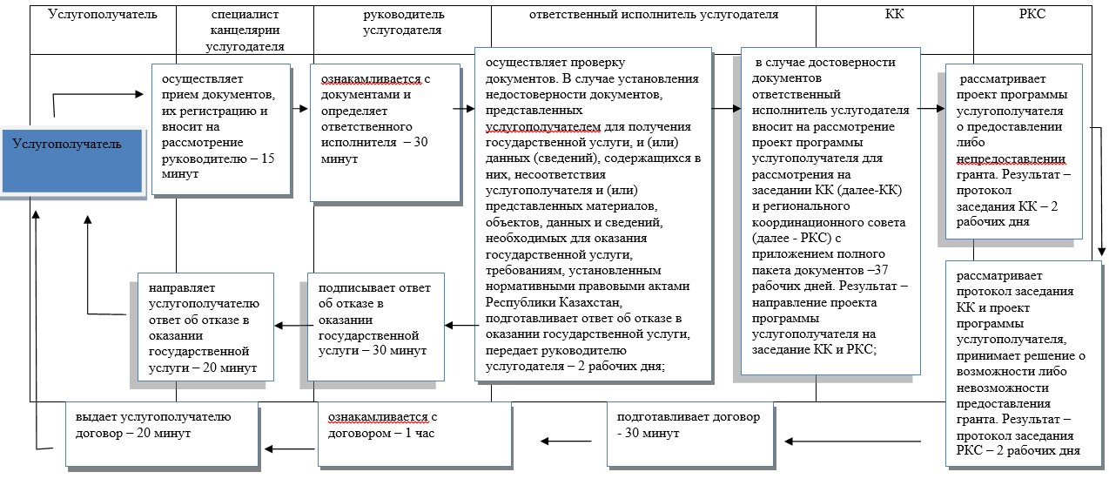

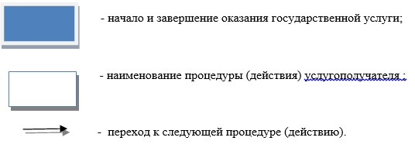

Справочник бизнес-процессов оказания государственной услуги "Предоставление государственных грантов в рамках Единой программы поддержки и развития бизнеса "Дорожная карта бизнеса 2020" при обращении услугополучателя (либо его представителя по доверенности) в отдел
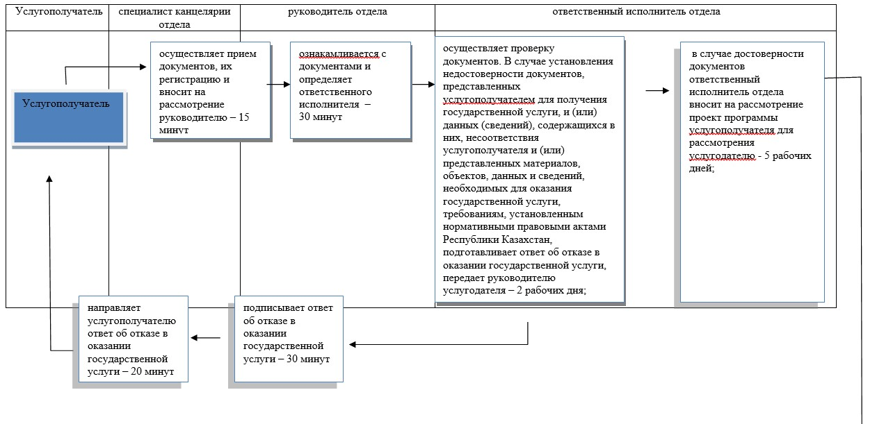

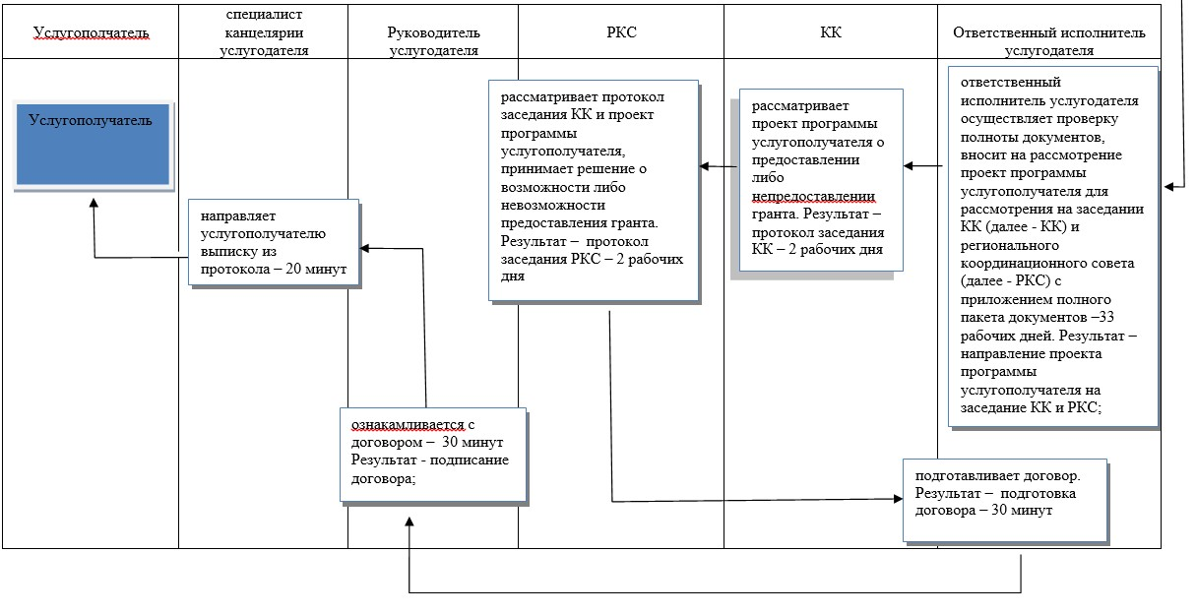

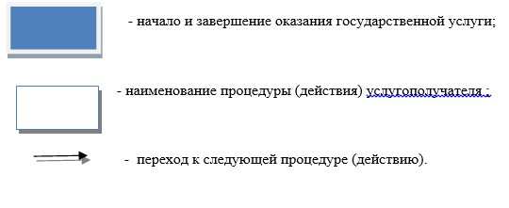

Приложение 4
к постановлению акимата
Акмолинской области
от 9 сентября 2016 года
№ А-10/434
Утвержден
постановлением акимата
Акмолинской области
от 15 июня 2015 года
№ А-6/274
Регламент государственной услуги "Предоставление поддержки по развитию производственной (индустриальной) инфраструктуры в рамках Единой программы поддержки и развития бизнеса "Дорожная карта бизнеса 2020"
1. Общие положения
1. Государственная услуга "Предоставление поддержки по развитию производственной (индустриальной) инфраструктуры в рамках Единой программы поддержки и развития бизнеса "Дорожная карта бизнеса 2020" (далее - государственная услуга) оказывается государственным учреждением "Управление предпринимательства и промышленности Акмолинской области" (далее - услугодатель).
Прием заявлений и выдача результатов оказания государственной услуги осуществляются через:
канцелярию местных исполнительных органов области;
канцелярию местных исполнительных органов городов областного и районного значения (далее - Отдел).
2. Форма оказания государственной услуги: бумажная.
3. Результатом оказания государственной услуги является выписка из протокола заседания Регионального координационного совета (далее -Протокол).
Форма предоставления результата оказания государственной услуги - бумажная.
2. Описание порядка действий структурных подразделений (работников) услугодателя в процессе оказания государственной услуги
4. Для получения государственной услуги услугополучатель (либо его представитель по доверенности) представляет документы, указанные в пункте 9 стандарта государственной услуги "Предоставление поддержки по развитию производственной (индустриальной) инфраструктуры в рамках Единой программы поддержки и развития бизнеса "Дорожная карта бизнеса 2020", утвержденного приказом Министра национальной экономики Республики Казахстан от 24 апреля 2015 года № 352 (зарегистрировано в Реестре государственной регистрации нормативных правовых актах № 11181) (далее - Стандарт).
5. Услугодатель отказывает в оказании государственной услуги по основаниям предусмотренным пунктом 9-1 Стандарта.
6. Содержание каждой процедуры (действия), входящей в состав процесса оказания услуги, длительность его выполнения:
При обращении услугополучателя (либо его представителя по доверенности) к услугодателю:
1) специалист канцелярии услугодателя осуществляет прием документов, их регистрацию и вносит на рассмотрение руководителю – 15 минут;
2) руководитель услугодателя ознакамливается с документами и определяет ответственного исполнителя – 30 минут;
3) ответственный исполнитель услугодателя осуществляет проверку полноты документов. В случае установления недостоверности документов, представленных услугополучателем для получения государственной услуги, и (или) данных (сведений), содержащихся в них, несоответствия услугополучателя и (или) представленных материалов, объектов, данных и сведений, необходимых для оказания государственной услуги, требованиям, установленным нормативными правовыми актами Республики Казахстан, подготавливает ответ об отказе в оказании государственной услуги, передает руководителю услугодателя – 2 рабочих дня;
4) руководитель услугодателя подписывает ответ об отказе в оказании государственной услуги – 30 минут;
5) специалист канцелярии услугодателя направляет услугополучателю ответ об отказе в оказании государственной услуги – 20 минут;
6) в случае достоверности документов, ответственный исполнитель услугодателя передает документы с материалами на рассмотрение регионального координационного совета (далее - РКС) – 10 рабочих дней;
7) РКС рассматривает проект программы услугополучателя, передает протокол ответственному исполнителю – 3 рабочих дня;
8) ответственный исполнитель подготавливает выписку из протокола, передает руководителю услугодателя – 30 минут;
9) руководитель услугодателя подписывает выписку из протокола – 30 минут;
10) специалист канцелярии услугодателя направляет услугополучателю выписку из протокола – 20 минут.
При обращении услугополучателя (либо его представителя по доверенности) в отдел:
1) специалист канцелярии отдела осуществляет прием документов, их регистрацию – 15 минут;
2) руководитель отдела ознакамливается с документами и определяет ответственного исполнителя – 30 минут;
3) ответственный исполнитель отдела осуществляет проверку полноты документов. В случае установления недостоверности документов, представленных услугополучателем для получения государственной услуги, и (или) данных (сведений), содержащихся в них, несоответствия услугополучателя и (или) представленных материалов, объектов, данных и сведений, необходимых для оказания государственной услуги, требованиям, установленным нормативными правовыми актами Республики Казахстан, подготавливает ответ об отказе в оказании государственной услуги, передает руководителю услугодателя – 2 рабочих дня;
4) руководитель отдела подписывает ответ об отказе в оказании государственной услуги – 30 минут;
5) специалист канцелярии отдела направляет услугополучателю ответ об отказе в оказании государственной услуги – 20 минут;
6) в случае достоверности документов, ответственный исполнитель отдела вносит на рассмотрение проект услугополучателя для рассмотрения услугодателю - 5 рабочих дней;
7) ответственный исполнитель услугодателя осуществляет проверку документов, передает документы с материалами на рассмотрение РКС - 5 рабочих дней;
8) РКС рассматривает проект программы услугополучателя, передает протокол ответственному исполнителю – 3 рабочих дня;
9) ответственный исполнитель подготавливает выписку из протокола, передает руководителю услугодателя – 30 минут;
10) руководитель услугодателя подписывает выписку из протокола – 30 минут;
11) канцелярия услугодателя направляет услугополучателю выписку из протокола – 20 минут.
7. Результаты процедуры (действия) по оказанию государственной услуги, которые служат основанием для выполнения следующих процедур (действий):
1) прием документов, направление руководителю;
2) определение ответственного исполнителя;
3) проверка документов на предмет соответствия Программы;
4) подготовка ответа об отказе;
5) подписание ответа об отказе;
6) направление ответа об отказе;
7) подготовка материалов на рассмотрение РКС;
8) составление протокола заседания РКС;
9) подписание результата протокола;
10) выдача выписки из протокола.
3. Описание порядка взаимодействия структурных подразделений (работников) услугодателя в процессе оказания государственной услуги
8. Перечень подразделений (работников) услугодателя, которые участвуют в процессе оказания государственной услуги:
1) специалист канцелярии услугодателя;
2) руководитель услугодателя;
3) ответственный исполнитель услугодателя;
4) специалист канцелярии отдела;
5) руководитель отдела;
6) ответственный исполнитель отдела;
7) РКС.
9. Описание последовательности процедур (действий) между подразделениями (работниками) с указанием длительности каждой процедуры (действия):
При обращении услугополучателя (либо его представителя по доверенности) к услугодателю:
1) специалист канцелярии услугодателя осуществляет прием документов, их регистрацию и вносит на рассмотрение руководителю – 15 минут;
2) руководитель услугодателя ознакамливается с документами и определяет ответственного исполнителя – 30 минут;
3) ответственный исполнитель услугодателя осуществляет проверку полноты документов. В случае установления недостоверности документов, представленных услугополучателем для получения государственной услуги, и (или) данных (сведений), содержащихся в них, несоответствия услугополучателя и (или) представленных материалов, объектов, данных и сведений, необходимых для оказания государственной услуги, требованиям, установленным нормативными правовыми актами Республики Казахстан, подготавливает ответ об отказе в оказании государственной услуги, передает руководителю услугодателя – 2 рабочих дня;
4) руководитель услугодателя подписывает ответ об отказе в оказании государственной услуги – 30 минут;
5) специалист канцелярии услугодателя направляет услугополучателю ответ об отказе в оказании государственной услуги – 20 минут;
6) в случае достоверности документов, ответственный исполнитель услугодателя передает документы с материалами на рассмотрение РКС – 10 рабочих дней;
7) РКС рассматривает проект программы услугополучателя, передает протокол ответственному исполнителю – 3 рабочих дня;
8) ответственный исполнитель подготавливает выписку из протокола, передает руководителю услугодателя – 30 минут;
9) руководитель услугодателя подписывает выписку из протокола – 30 минут;
10) специалист канцелярии услугодателя направляет услугополучателю выписку из протокола – 20 минут.
При обращении услугополучателя (либо его представителя по доверенности) в отдел:
1) специалист канцелярии отдела осуществляет прием документов, их регистрацию – 15 минут;
2) руководитель отдела ознакамливается с документами и определяет ответственного исполнителя – 30 минут;
3) ответственный исполнитель отдела осуществляет проверку полноты документов. В случае установления недостоверности документов, представленных услугополучателем для получения государственной услуги, и (или) данных (сведений), содержащихся в них, несоответствия услугополучателя и (или) представленных материалов, объектов, данных и сведений, необходимых для оказания государственной услуги, требованиям, установленным нормативными правовыми актами Республики Казахстан, подготавливает ответ об отказе в оказании государственной услуги, передает руководителю услугодателя – 2 рабочих дня;
4) руководитель отдела подписывает ответ об отказе в оказании государственной услуги – 30 минут;
5) специалист канцелярии отдела направляет услугополучателю ответ об отказе в оказании государственной услуги – 20 минут;
6) в случае достоверности документов, ответственный исполнитель отдела вносит на рассмотрение проект услугополучателя для рассмотрения услугодателю - 5 рабочих дней;
7) ответственный исполнитель услугодателя осуществляет проверку документов, передает документы с материалами на рассмотрение РКС - 5 рабочих дней;
8) РКС рассматривает проект программы услугополучателя, передает протокол ответственному исполнителю – 3 рабочих дня;
9) ответственный исполнитель подготавливает выписку из протокола, передает руководителю услугодателя – 30 минут;
10) руководитель услугодателя подписывает выписку из протокола – 30 минут;
11) канцелярия услугодателя направляет услугополучателю выписку из протокола – 20 минут.
10. Подробное описание последовательности процедур (действий), взаимодействий структурных подразделений (работников) услугодателя в процессе оказания государственной услуги, а также описание порядка взаимодействия с иными услугодателями в процессе оказания государственной услуги отражается в справочнике бизнес-процессов оказания государственной услуги согласно приложению к настоящему регламенту.
Приложение
к регламенту государственной
услуги "Предоставление
поддержки по развитию
производственной
(индустриальной)
инфраструктуры
в рамках Единой программы
поддержки и развития бизнеса
"Дорожная карта
бизнеса 2020"
Справочник бизнес-процессов оказания государственной услуги "Предоставление поддержки по развитию производственной (индустриальной) инфраструктуры в рамках Единой программы поддержки и развития бизнеса "Дорожная карта бизнеса 2020" при обращении услугополучателя (либо его представителя по доверенности) к услугодателю
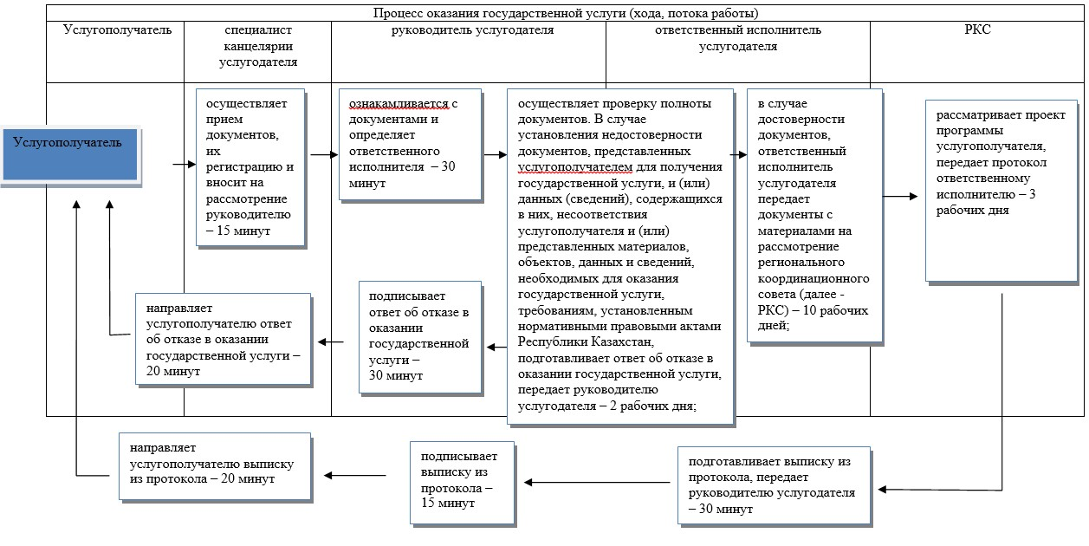

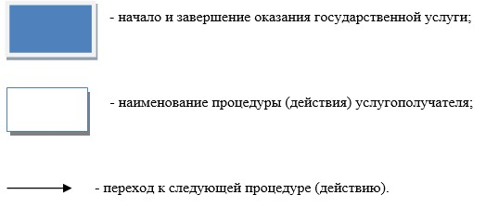

Справочник Справочник бизнес-процессов оказания государственной услуги "Предоставление поддержки по развитию производственной (индустриальной) инфраструктуры в рамках Единой программы поддержки и развития бизнеса "Дорожная карта бизнеса 2020" при обращении услугополучателя (либо его представителя по доверенности) в отдел

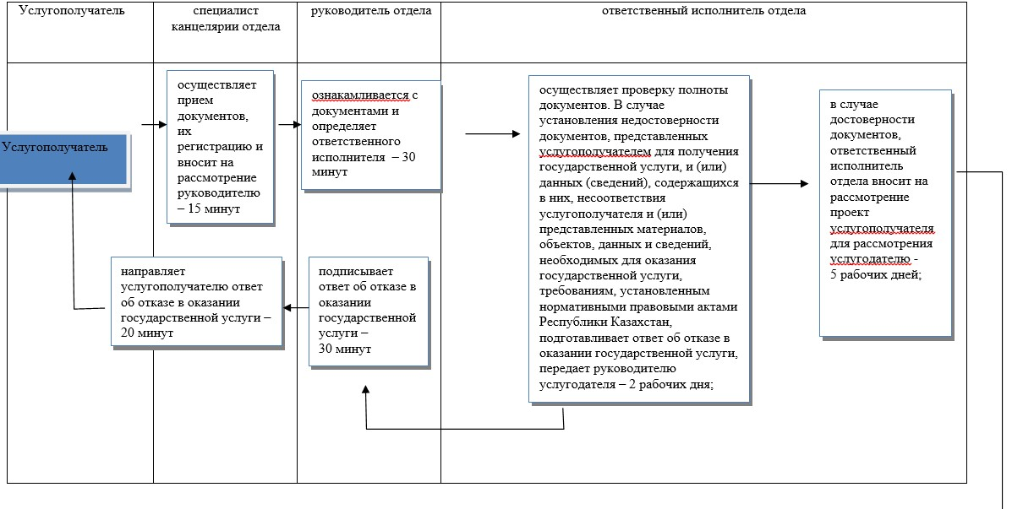

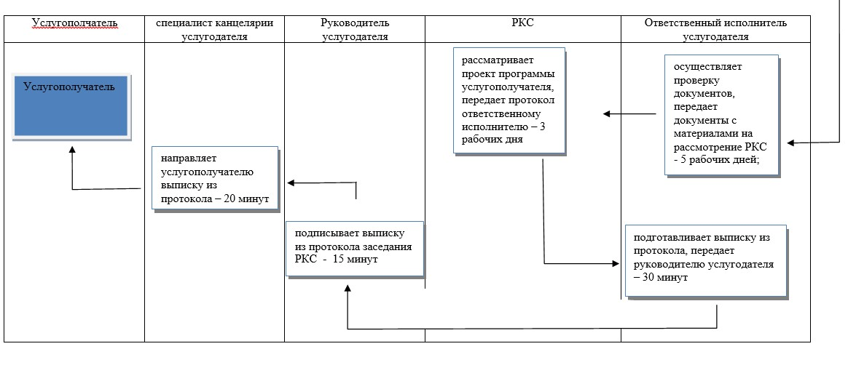

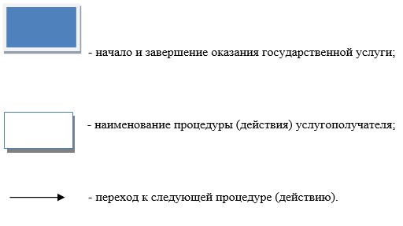

© 2012. РГП на ПХВ «Институт законодательства и правовой информации Республики Казахстан» Министерства юстиции Республики Казахстан

